**PET EXPERT premium DOG SHAMPOO WHITE HAIR**

**Chamomilla extract & purple pigment**

**CZ**

**WHITE HAIR SHAMPOO.** Vysoce účinný šampon obohacený o heřmánkový extrakt a fialové barvivo, určený pro všechny druhy psů s bílou srstí. Díky svému složení hydratuje, působí regeneračně na pokožku. Šampon dokonale čistí srst, odstraňuje skvrny a zvyšuje přirozenou bílou barvu srsti. Je speciálně upravený na hodnotu pH pokožky psa.

**Použití:**

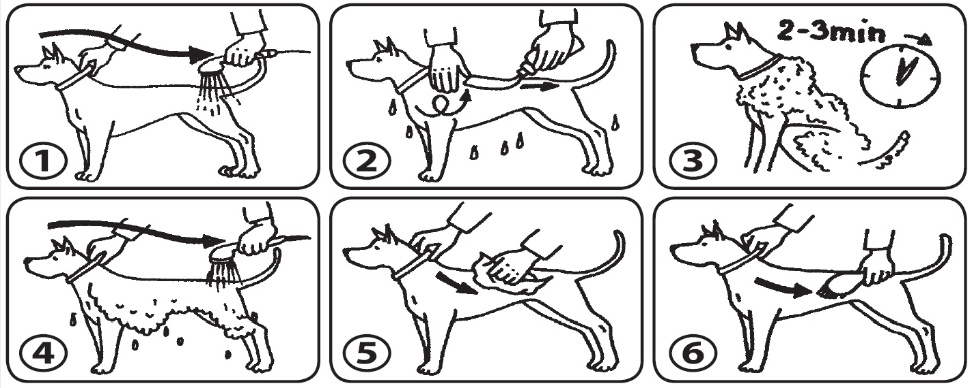

**Skladování:** Při teplotě 5-25° C. **Výrobní šarže:** na obalu. **Exspirace:** na obalu. Uchová­vat mimo dohled a dosah dětí. Odpad likvidujte podle místních právních předpisů.

**Složení:** Aqua, Sodium Laureth Sulfate, Sodium Chloride, Cocamide DEA, Laureth-3, Parfum, Disodium EDTA, Methylchloroisothiazolinone, Methylisothiazolinone, 2-Bromo-2-Nitropropane-1,3-diol, Chamo­milla Recutita Flower Extract, Propylene Glycol, Citric Acid, C.I. 60730

**Vyrobeno v SR pro** **držitele rozhodnutí o schválení: ** Nám. Osloboditeľov 75/14, 031 01 L. Mikuláš, Slovenská republika

**Číslo schválení:** 055-22/C

**Distributor v ČR:** TATRAPET CZ, s. r. o., Strojírenská 260/14, 155 21 Praha 5 – Zličín, Česká republika

**CZ – VETERINÁRNÍ PŘÍPRAVEK. POUZE PRO ZVÍŘATA.**

**300ml**

